Лабораторная работа №7
Средство отслеживания пакетов - исследуйте реализацию VLAN
Ибраев Дамир Беркутбаевич, группа ЛБ-03.01
Цель: разобраться, как ведёт себя широковещательный трафик в сети при использовании VLAN и без них, наблюдая прохождение ARP-запросов и ICMP-пакетов в Packet Tracer. Понять, как VLAN ограничивают широковещательные домены и как это влияет на работу коммутаторов и доступность узлов.
Ход работы:
Часть 1: Наблюдение за широковещательным трафиком в реализации VLAN
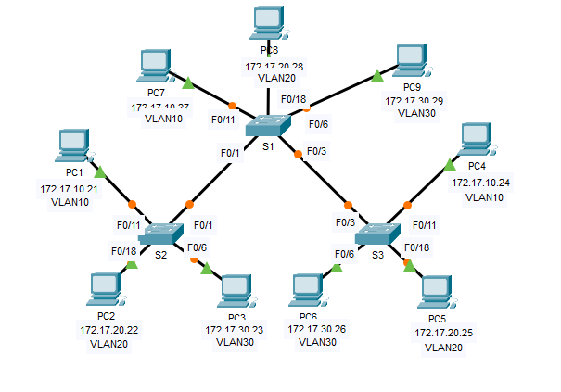
Жду когда все индикаторы загорятся зеленым
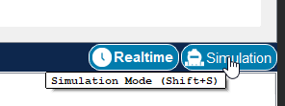
Захожу в симуляцию

Сверху на панели выбираю Add Simple PDU
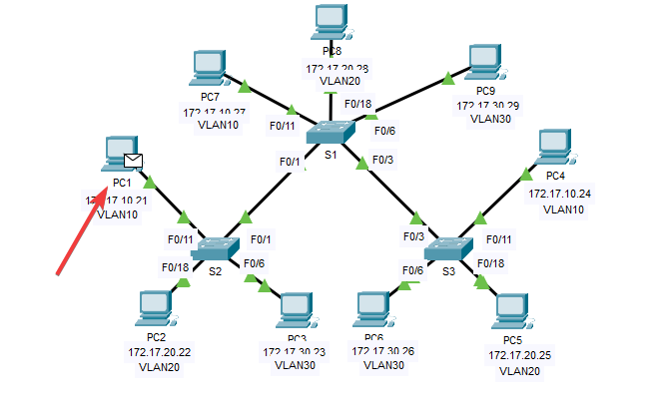
И нажимаю на PC1
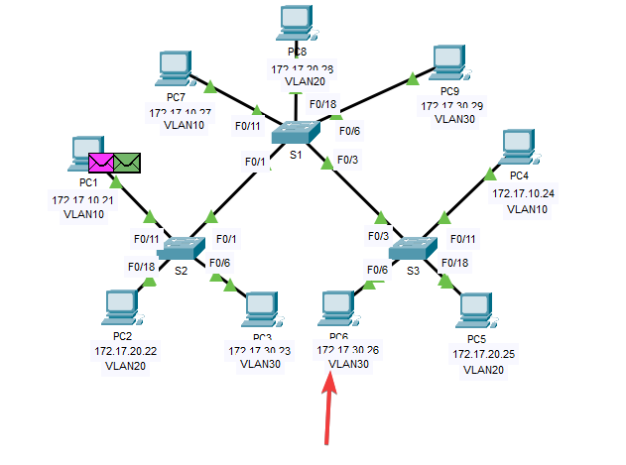
Затем на PC6
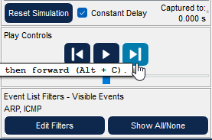
Нажимаю на Forward и наблюдаю за прохождение запросами по сети
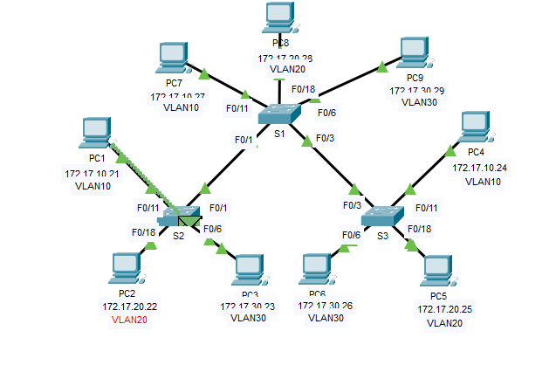
Пакет из PC1 отправляется в S2
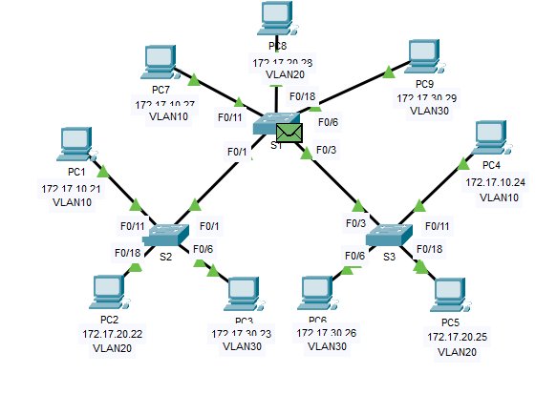
Из S2 в S1
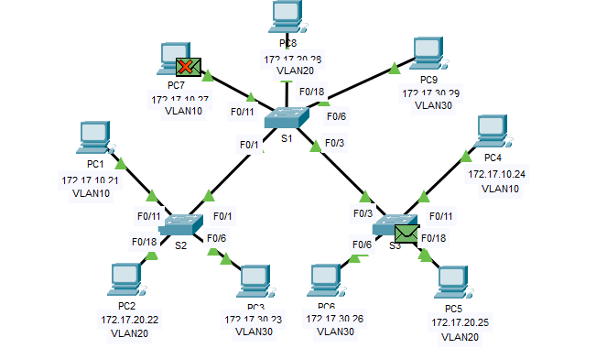
Из S1 в PC7 и S3
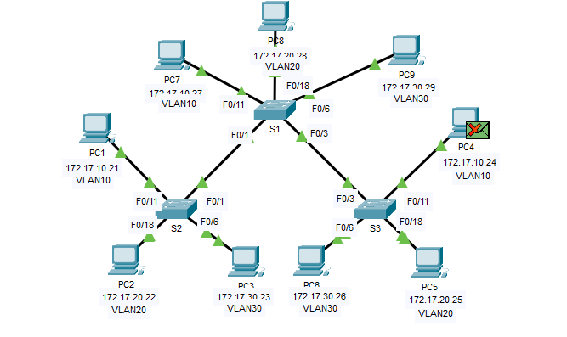
Из S3 в PC4
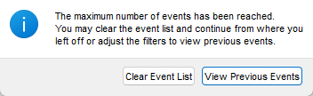
При нажатии Forward появляется окно буфера, нажимаю на кнопку View Previous Event
Были ли пинги успешными? Объясните.
Посмотрите на панель моделирования, куда делся S3 отправил пакет после его получения?
Пинги с PC1 на PC6 не проходят, потому что PC1 находится в VLAN 10, а PC6 в VLAN 30. Для отправки ICMP-пакета PC1 сначала посылает широковещательный ARP-запрос, чтобы узнать MAC-адрес узла с IP-адресом PC6. Этот ARP-кадр распространяется только внутри VLAN 10 и не выходит в VLAN 30, поэтому до PC6 он никогда не доходит, следовательно, ARP-ответ не формируется, и у PC1 нет MAC-адреса назначения. В результате ICMP-эхо-запрос так и не отправляется по канальному уровню, а попытка пинга завершается неуспешно. Когда S3 получает кадр, относящийся к VLAN 10, он пересылает его только по портам, входящим в ту же VLAN, то есть отправляет его на порт, где находится PC4, так как именно этот порт тоже принадлежит VLAN 10, а в сторону PC6 кадр не идёт, потому что тот сидит в другой VLAN.
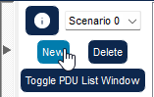
Нажимаю на кнопку New
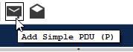
Нажимаю на Add Simple PDU
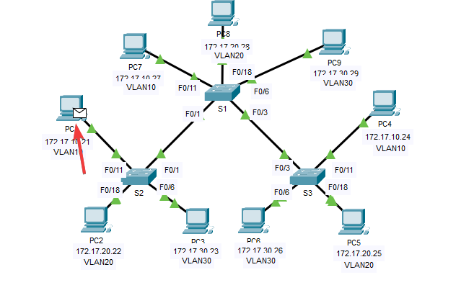

Выбираю PC1
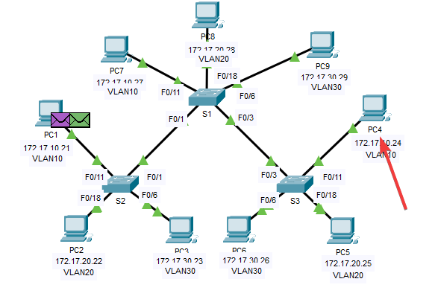
И выбираю PC4
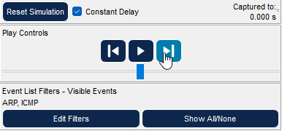
Нажимаю Forward и наблюдаю
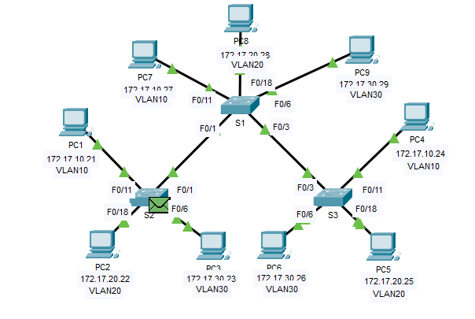
Пакет с PC1 перешел в S2
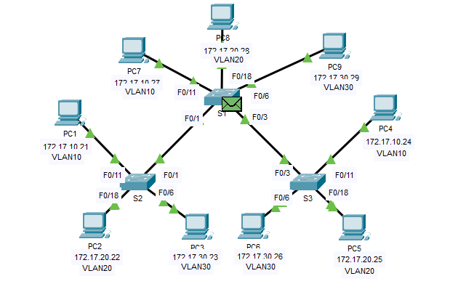
C S2 в S1
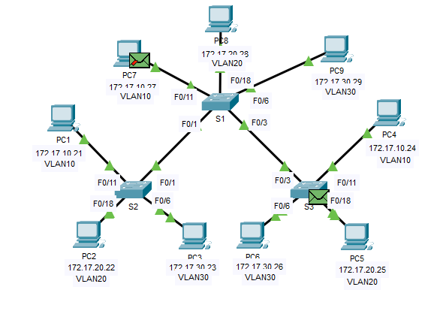
С S1 пакет переходит в PC7 и S3, PC7 не принимает пакет
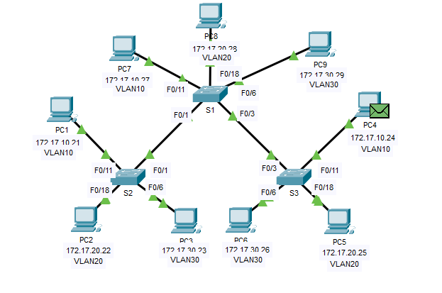
C S3 переходит в PC4
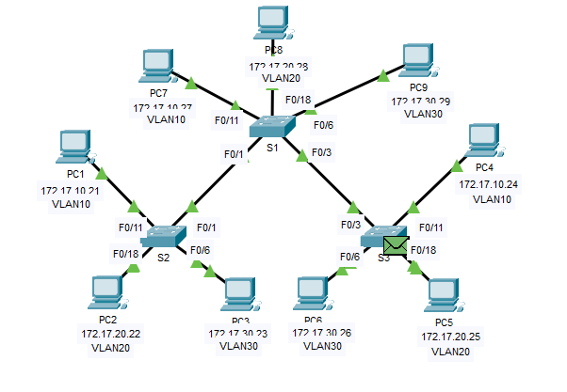
PC4 передает пакет в S3
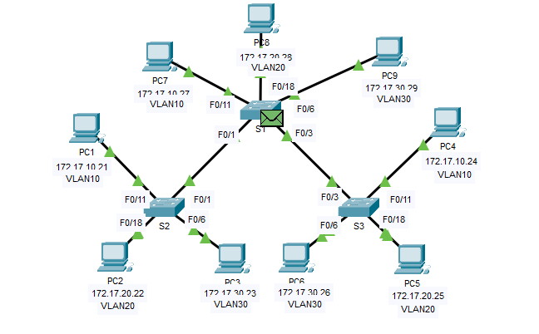
S3 передает в S1
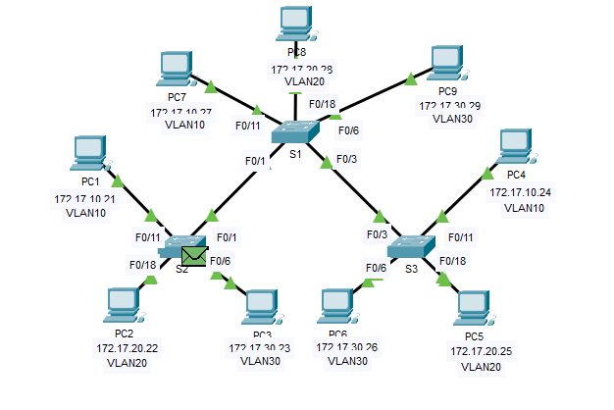
С S1 в S2
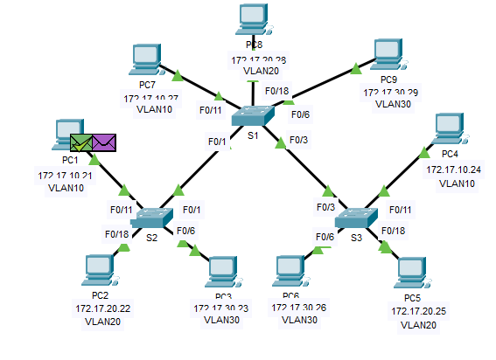
И с S2 успешно в S2
Дальше отправляется фиолетовый конверт, которые проходит по всем коммутаторам до PC4 и успешно возвращается обратно

В открывшемся окне нажимаю на View Previous Events
Были ли запросы успешными? Объясните
Когда пакет достигает S1, почему он также пересылает пакет на PC7?
Пинги с PC1 на PC4 проходят успешно, так как оба компьютера входят в одну и ту же VLAN 10 и находятся в одном широковещательном домене. ARP-запрос, отправленный с PC1, рассылается всем портам коммутаторов внутри VLAN 10, поэтому достигает PC4, который формирует ARP-ответ со своим MAC-адресом. После этого у PC1 появляется полная информация о MAC-адресе назначения, и ICMP-пакеты успешно доставляются до PC4, что обеспечивает успешный пинг. Когда широковещательный ARP-кадр достигает коммутатора S1, он, действуя как обычный коммутатор уровня 2, пересылает этот кадр по всем портам, принадлежащим VLAN 10, кроме входного порта. Поэтому S1 отправляет кадр не только в сторону S2/S3, но и на порт, к которому подключён PC7, так как этот порт также относится к VLAN 10, и с точки зрения широковещательного трафика PC7 является полноправным участником того же домена.
Часть 2: Наблюдение за широковещательным трафиком без VLAN

Возвращаюсь в режим реального времени
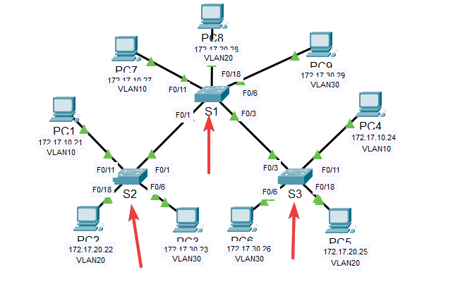
Захожу на любой из трех коммутаторов
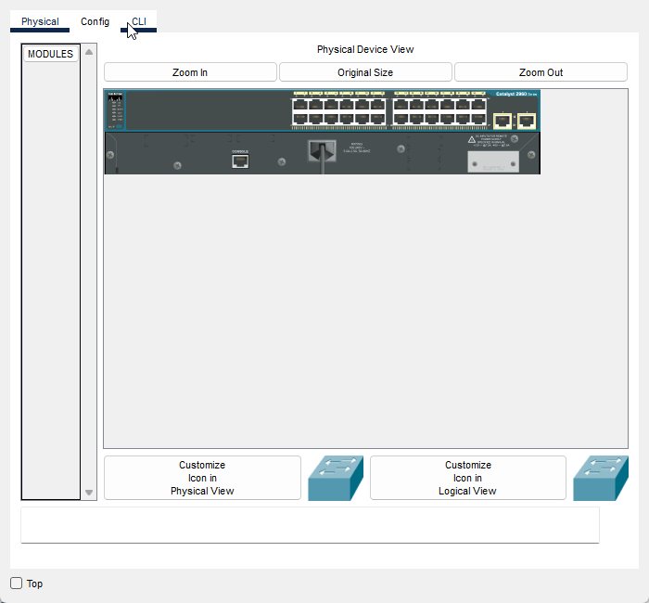
Захожу в CLI
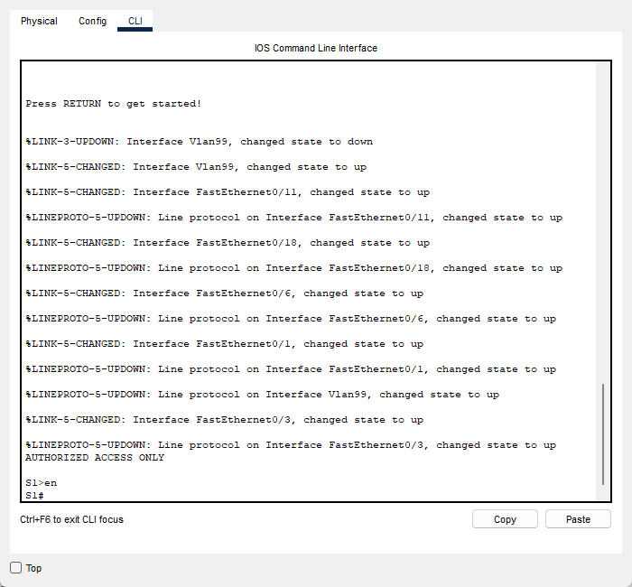
Захожу в привилегированный режим
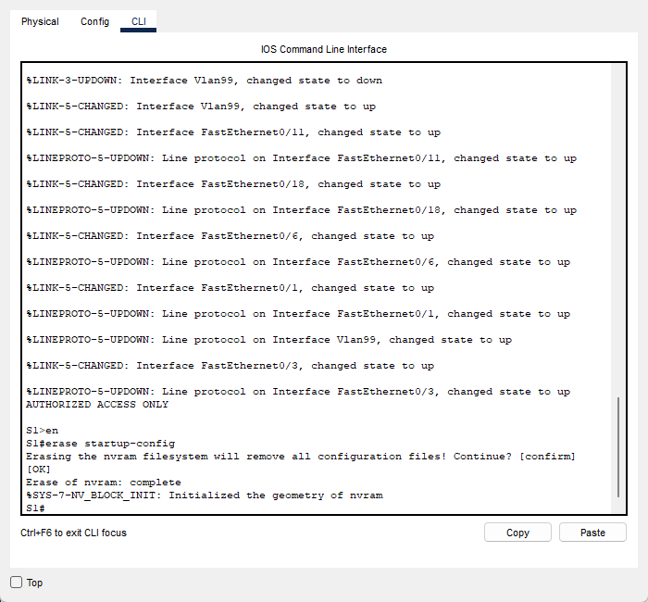
Удаляю файл стартовой конфигурации устройства с помощью erase startup-config и подтверждаю
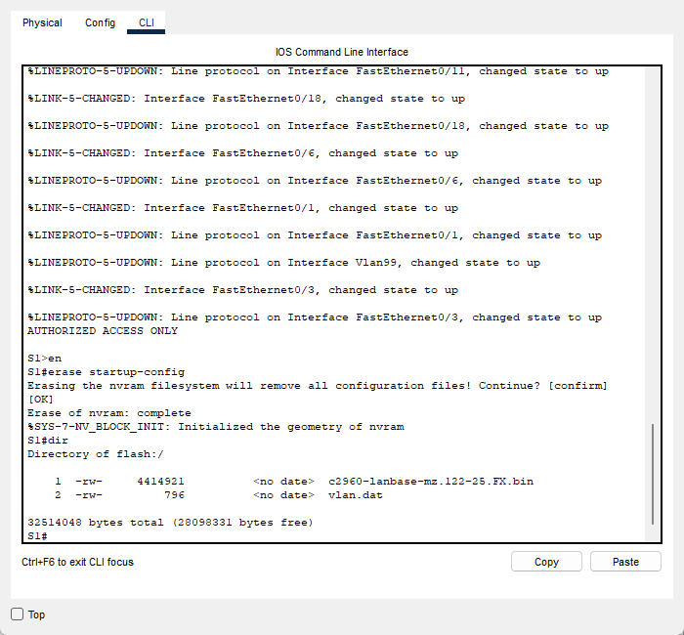
Проверяю flash с помощью команды dir
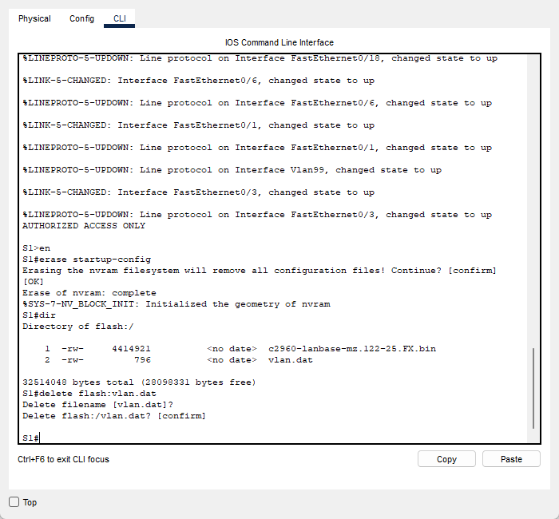
И удаляю файл VLAN с помощью команды delete flash:vlan.dat
Такие же действия провожу для остальных коммутаторов
Какая команда используется для удаления конфигурации запуска коммутаторов?
erase startup-config
Где файл VLAN хранится в коммутаторах?
В хранилище flash, обычно файл называется vlan.dat
Какая команда удаляет файл VLAN, хранящийся в коммутаторах?
delete flash:vlan.dat

Снова захожу на коммутаторы
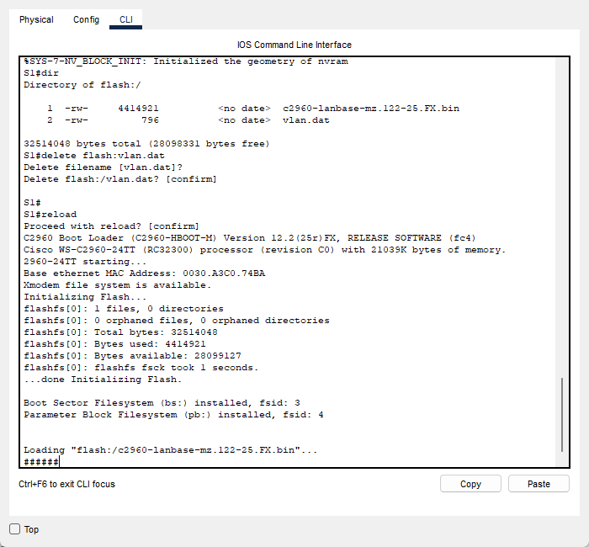
И командой reload перезагружаю коммутаторы
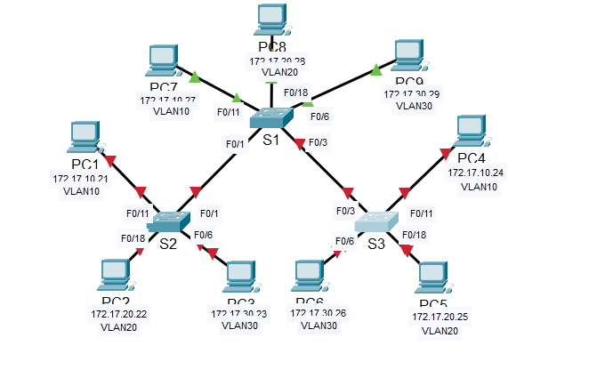
Провожу такое действие для остальных коммутаторов и ожидаю, когда все индикаторы станут зелеными
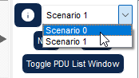
Выбираю 0 сценарий

Захожу в режим симуляции
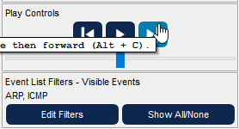
И нажимаю Forward и вижу
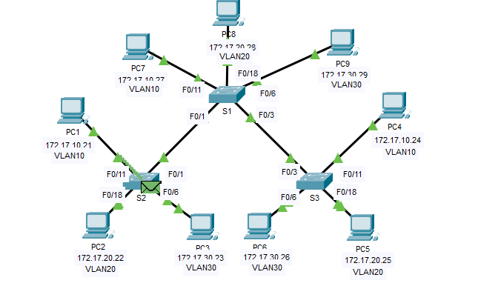
Пакет отправился в S2
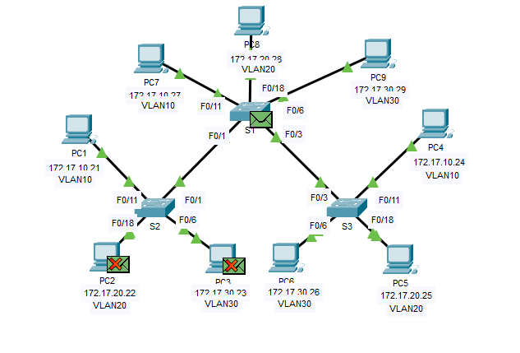
C S2 отправился в PC2, PC3 и S1
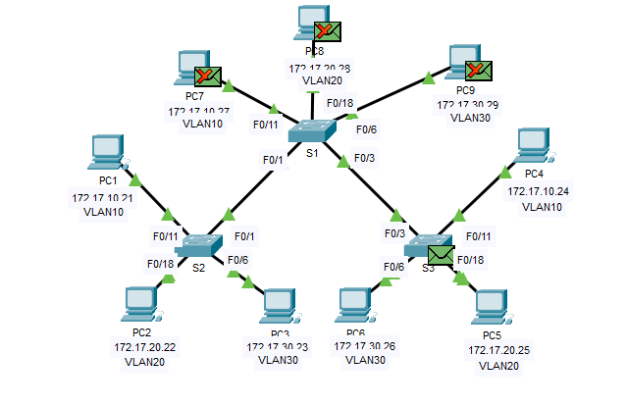
Далее из S1 в PC7, PC8, PC9 и в S3
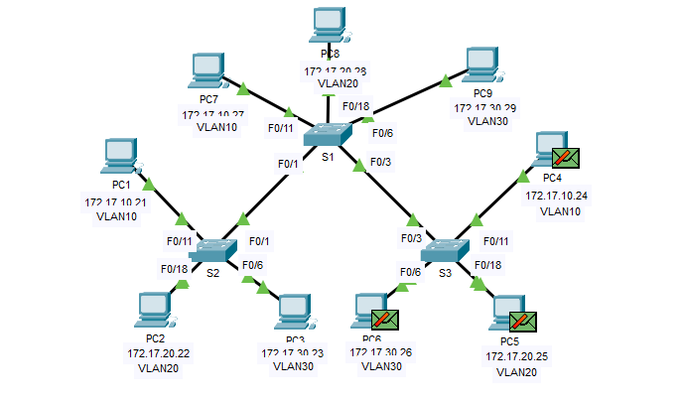
И из S3 в PC4, PC6, PC5
Теперь ARP пересылается на все порты — один широкий домен.

Вижу сообщение о буфере и нажимаю View Previous Events

Ответы на вопросы:
- Если компьютер в VLAN 10 отправляет широковещательное сообщение, какие устройства его получают?
Только устройства, подключённые к портам, относящимся к VLAN 10. Устройства VLAN 20 и 30 его не увидят.
- Если компьютер в VLAN 20 отправляет широковещательное сообщение, какие устройства его получают?
Его получают только устройства VLAN 20. Остальные VLAN этого трафика не видят.
- Если компьютер в VLAN 30 отправляет широковещательное сообщение, какие устройства его получают?
Только устройства VLAN 30 получают его, поскольку широковещательные домены разделены по VLAN.
- Что происходит с кадром, отправленным с компьютера в VLAN 10 на компьютер в VLAN 30?
Он не будет доставлен, потому что коммутация L2 не позволяет передавать кадры между разными VLAN без маршрутизатора или SVI. Кадр будет отброшен.
- Что касается портов, каковы домены коллизии на коммутаторе?
Каждый порт коммутатора — отдельный домен коллизий. Коллизии изолированы на уровне порта.
- Что касается портов, каковы широковещательные домены на коммутаторе?
Широковещательные домены совпадают с границами VLAN. Каждая VLAN формирует свой собственный широковещательный домен.
Выводы
Проведённое лабораторный эксперимент позволил осуществить многоуровневый анализ поведения коммутационной инфраструктуры в условиях различной логической стратификации канального уровня. Полученные результаты демонстрируют существенную разницу в характере циркуляции широковещательных и служебных PDU при наличии виртуальных локальных сетей и при функционировании в режиме плоской топологии.
В среде с активированной VLAN-сегментацией наблюдается строгая ортогональная декомпозиция единого коммутационного домена на множественные виртуализированные области передачи данных. Каждая такая область представляет собой изолированный широковещательный сегмент, функционирующий в соответствии с собственными таблицами коммутации и контекстами идентификаторов VLAN. Это приводит к формированию детерминированного направления распространения широковещательных ARP-запросов, минимизируя паразитные взаимодействия между подсетями и предотвращая нарушение когерентности коммутационной плоскости. Конфигурация VLAN обеспечивает жёсткое разграничение уровней широковещательного воздействия, тем самым снижая вероятность возникновения широковещательных штормов, стабилизируя ARP-динамику и уменьшая вероятность “шума” на канальном уровне, который способен привести к экспоненциальному росту служебного трафика.
Одновременно с этим использование VLAN приводит к более рациональному распределению вычислительных ресурсов коммутаторов: таблицы МАС-адресов наполняются более структурировано и с меньшим уровнем хаотичности ввиду локализации источников ARP-инициализации. Сегментация уменьшает коллизионную и широковещательную активность, что благоприятно влияет на пропускную способность и устойчивость коммутационной среды.
В противоположность этому, удаление базы данных VLAN и переход к режиму единого широковещательного домена инициирует серию процессов, характерных для плоской коммутационной архитектуры. ARP-кадры в данном случае подвержены неограниченному широковещательному ретрансмиту на все канальные интерфейсы, за исключением входного, что приводит к радикальному увеличению нагрузки на switching fabric. Отсутствие логического разграничения вызывает рост энтропии сетевого трафика, снижение эффективности механизмов самоорганизации коммутаторов и усиление риска возникновения перегрузочных состояний, связанных с исчерпанием буферов, перегрузкой таблиц МАС-адресов и повышенной нагрузкой на управляющую плоскость.
Эмпирические наблюдения в Packet Tracer подтверждают фундаментальную роль VLAN как ключевого механизма виртуальной топологической сегментации. Логическая стратификация существенно повышает сетевую резильентность, снижает фрагментацию доступных ресурсов, позволяет реализовать предсказуемые маршруты распространения широковещательных PDU, оптимизирует работу ARP-протокола и расширяет масштабируемость коммутационной инфраструктуры.
Таким образом, исследование демонстрирует, что архитектурная модель с VLAN представляет собой не просто средство программной изоляции доменов уровня L2, но и инструмент стратегического повышения эффективности сетевой экосистемы. Она обеспечивает структурированность трафика, уменьшение уровня паразитных служебных рассылок, возможность более тонкого контроля над потоками данных, и является неотъемлемым элементом построения отказоустойчивых, управляемых и высокопроизводительных корпоративных сетей.

